建筑变配电所
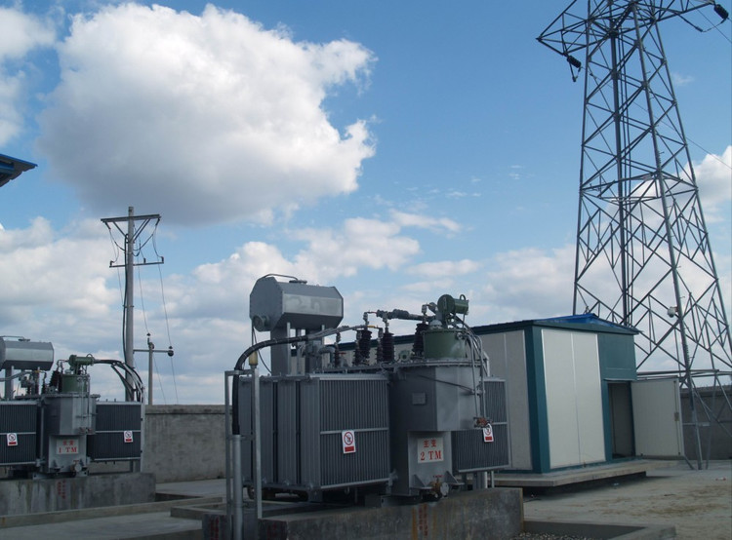

简介
建筑变配电所， 德语 Transformatorenstation, abkz. Trafostation， 英语：**Electrical Substation**，接受电能、变换电压和分配电能的场所。1)

变电所的类型
一. 从地位和作用来分 按变电所在供配电系统中的地位和作用分为总降压变电所、独立变电所、车间变电所、杆上变电所、建筑物及高层建筑物变电所。
（一）总降压变电所 35～110/6～10kV
对大中型用户，由于负荷较大，往往采用35KV（或以上）供电，再降压至10kV或6kV，向各车间变电所和高压用电设备配电，这种降压变电所称为总降压变电所。
（二）独立变电所 6～10/0.4/0.23kV
指设在中小用户的独立变电所，或与车间建筑物有一定距离的单独变电所。 设置10kV变电所的原因：
• 当相邻几个车间负荷较大时，将变电所建到某一车间不适宜；
• 由于车间环境的限制，如制药车间、化工车间之间由于管道较多或有腐蚀性气体、易燃易爆气体等环境限制，必须建立独立变电所
• 中小型用户负荷不太大，建立一个用户独立变电所，向负荷供电。
（三）车间变电所 6～10/0.4/0.23kV
指设在车间的变电所。 车间负荷较大（>320KVA）时，一般应设车间变电所，还可向邻近负荷较小的车间供电
分类：
①车间附设变电所：
附设变电所是利用车间的一面或两面墙壁，而其变压器室的大门朝外开。
车间附设变电所又分内附式和外附式。
②车间内变电所：
车间内变电所位于车间内的单独房间内。
（四）建筑物及高层建筑物变电所
建筑物及高层建筑物变电所是民用建筑中经常采用的变电所形式。
变压器一律采用干式变压器。
（五）杆上变电所
变电器安装在室外电杆上，适用于315KVA及以下变压器，常用于居民区、用电负荷小的用电单位。
二. 从整体结构来分
室内型、半室外型、室外型及成套变电站
三. 从变电站所处位置来分
（一）独立变配电所
供给分散的用电负荷，或周围环境限制，如车间、建筑物内有腐蚀性气体或易燃易爆气体等环境限制，必须建立独立变配电所。 使用实例：中大城市的居民住宅区多采用独立配电所
（二）附设变配电所
(1)内附式变配电所 设于建筑物内，与建筑物共用外墙。保持了建筑物外观整齐，多层建筑可用此方案。
(2)外附式变配电所 设于建筑物外，可与建筑物共用一面墙。在大型民用建筑中，它经常与冷冻机房、锅炉房等用电量较大的建筑物设置在一起。
(3) 外附露天式 与外附式相似，但变压器装于室外。变压器周围不小于0.8m处设1.7m固定围拦或围墙。结构简单，但维护条件差，用于小负荷处并且不重要处。
(4)室内式 设于建筑物内。在负荷较大时，可使变电所接近负荷，但要有防火措施.
（三）地下变配电所
节省用地，在大型建筑物中针对地下冷冻机房、水泵房而设。
（四）杆上式或高台式变电所
用于负荷分散的小城市生活区和工厂生活区，及小型工矿企业，变压器容量在315kVA以下。
（五）组合式变电所
又称为箱式变电站。
特点：可使变配电系统统一化，而且体积小、安装方便、性价比高，适用于城市建筑、生活小区、中小型工厂、铁路及油田等。目前广泛被采用
组成：高压配电装置、电力变压器和低压配电装置三部分组成。

变配电所的位置选择与布置
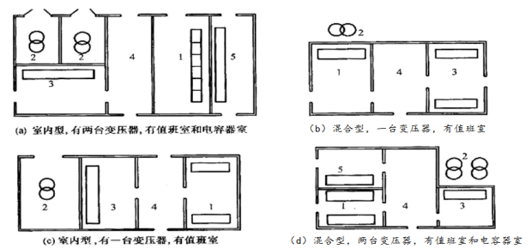
1.位置选择原则
1)近负荷中心;
2)进出线方便并接近电源侧;
3)设备吊装运输方便;
4)不设于有剧烈震动的场所;
5)不设于在多尘、水雾或有腐蚀性气体的场所，如无法远离时，不设于污源的 下风侧；
6)不设于厕所、浴室或经常积水场所的正下方或相邻；
7)不设于有爆炸危险的范围内和有火灾危险场所的正下方和正上方，如设于有 爆炸危险的范围内和与有爆炸危险的场所毗邻，则应符合现行的《爆炸和火灾危险环境电力装置设计规范》的规定；
8)独立变电所不宜设于地势低洼和可能积水的场所;
9)地下变电所宜设在通风和散热条件较好的场所;
10)变电所在高层建筑地下室时,不宜设于最底层,如地下只有一层,应适当抬高配电所地面,并应避免洪水或积水从其它渠道淹渍变配电所.
2.变配电所的布置
1) 变电所布置方案
户内式：变压器、配电装置安置于室内，工作条件好，运行管理方便；户内式又分为单层布置和双层布置，视投资和土地情况而定.35kV户内变电所宜采用双层布置，6-10kV变配电所宜采用单层布置。
户外式：变压器，配电装置全部安装于室外；
混合式：部分装于室内、部分装于室外。
2) 变电所布置要求：
(1)室内布置应紧凑合理。便于值班人员操作、检修、试验、巡视和搬运，配电装置安放位置应保证所要求的最小允许通道宽度，考虑今后发展和扩建的可能。
(2) 合理布置变电所各室位置。高压电容器室与高压配电室、低压配电室与变压器室应相邻近，高、低压配电室的位置应便于进出线，控制室与值班室的位置应便于运行人员工作和管理。
(3) 变压器室和高压电容器室，应避免西晒。控制室和值班室应尽量朝南方，尽可能利用自然采光和通风。
(4)配电室的设置应符合安全和防火要求。对电气设备载流部分应采用金属网板隔离。
(5)高、低压配电室、变压器室、电容器室的门应向外开。相邻的配电室的门应双向开启。
(6)变电所内不允许采用可燃材料装修，不允许管道从变电所内经过。

变配电所的结构及布置要求
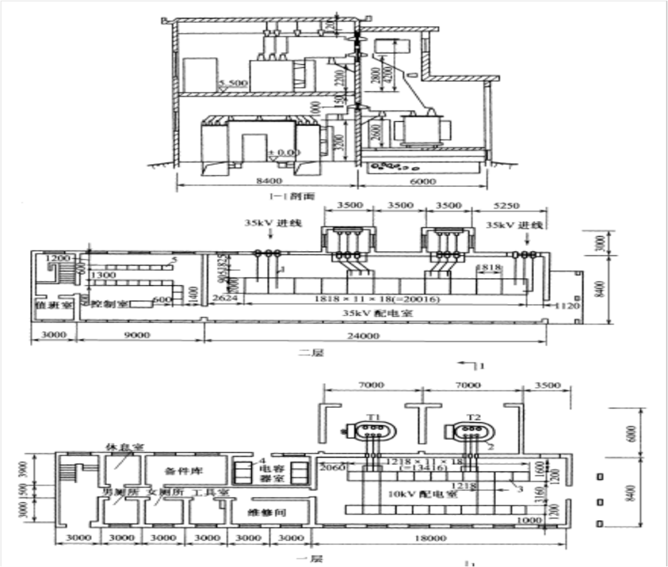
1. 变压器室
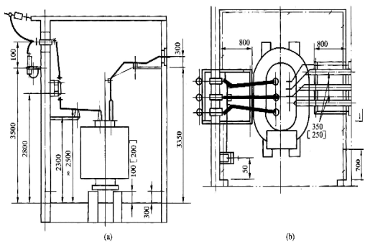
布置要求：
（1）变压器外轮廓与墙壁的净距不小于0.6m。
（2）变压器室一般采用自然通风，只设通风窗（不设采光窗）。
（3）选用油浸式变压器时，应设置容量为100%变压器油量的贮油池。
（4）按推进方式可分为宽面推进和窄面推进：宽面推进时，变压器低压侧宜朝外；窄面推进时，变压器油枕宜向外。一般情况下，变压器室的门比变压器推进宽度要宽0.5m,朝外开。
（5）设置贮油池或挡油设施以防火。此外，变压器室内的其它设施如通风窗材料等应使用非燃材料。
2. 高压配电室
高压配电室的结构主要取决于高压开关柜的数量、布置方式（单列或双列）、安装方式（靠墙或离墙）等因素.
布置要求：
(1)高压配电室的尺寸：各种通道的最小宽度、高度、电缆沟的尺寸都有规定。10kV配电装置室内各种通道的最小净距不应小于表3-2(p.48)所列数值;
(2)高压配电室的门应向外开，相邻配电室之间有门时，应能双向开启，长度超过8米时应设两个门;
(3)高压配电室的耐火等级不应低于二级,带可燃油的高压开关柜宜装设在单独的高压配电室内,开关柜数£5时,可与低压柜放于同一室内,柜间净距应>2m;
(4)架空进出线套管至地面距离不应低于4m,进出线悬挂点距离不应低于4.5m, 固定式高压开关柜净空高为4.2m—4.5m,手车式高压开关柜净空高可为3.5m.
3. 低压配电室
低压配电室中安装低压配电装置,用来对0.38 /0.22 kV系统中的动力、照明和其它用电设备进行集中控制.一般为柜式,有两种基本型式:固定式和抽屉式.
低压配电室兼作值班室时，配电屏正面距墙壁不宜小于3m。低压配电室的高度，一般可参考下列尺寸.
布置要求：
(1)与抬高地坪变压器室相邻时,其高度为4-4.5m;
(2)与不抬高地坪变压器室相邻时，其高度为3-3.5m；
(3)配电室为电缆进线时，其高度为3m;
(4)低压配电室的安装尺寸:当电源从柜后进线,且柜后墙上要按装隔离开关及手动操作机构时,则柜后通道净宽不应小于1.5m.
(5)成排布置的配电柜较长时,应根据手册设有出口.
4. 高压电容器室
电容器室的结构主要取决于电容器柜的数量、布置方式（双列或单列），安装方式（靠墙或离墙）等因素。
布置要求：
（1）高压电容器室应有良好的自然通风条件，如自然风不能保证室内温度小于+40℃时，应增设机械通风装置。为利于通风，高压电容器室地坪一般抬高0.8m。
（2）平面尺寸由电容器的容量来确定。
（3）高压电容器室的门应向外开，相邻配电室之间有门时，应能双向开启。长度超过8米时应设两个门，分设在电容器室两端，向外开启。
（4）高压电容器室的耐火等级不应低于二级。
5. 控制室
控制室通常与值班室合在一起，值班室位置的设置宜朝南，且应有良好的自然采光，室内布置应满足控制操作的方便及运行人员进出的方便，并应设两个可向外的出口，门应向外开。值班室与高压配电室宜直通或经过通道相通。 控制屏、中央信号屏、继电器屏、直流电源屏、所用电屏安装在控制室。 值班室内还应考虑通讯（如电话）、照明等问题。

变配电所的主接线
定义：变配电所的主接线是表示电能输送和分配的电路图，又称一次电路图。
变配电所由一次回路和二次回路构成。
1.一次回路和二次回路
（1）一次回路: 供配电系统中承担输送和分配电能任务的电路，称一次回路，也称为主电路或主接(结)线。
一次回路的特点：电压高，电流大，属于强电电路。
一次电路中所有的电气设备称为一次设备，可按功能分类：
① 变换设备：按电力系统的要求，改变电压或电流大小的设备，如变压器、电流互感器、电压互感器等;
② 控制设备：用来控制一次电路通、断的设备，如高低压断路器、开关等;
③ 保护设备：用来对电力系统进行过电流和过电压等保护的设备，如熔断器、避雷器等;
④ 补偿设备：用来补偿电力系统中无功功率以提高功率因数的设备，如并联电容器等;
（2）二次回路: 凡用来控制、指示、监测和保护一次设备运行的电路，叫二次回路，也叫二次接（结）线。
二次回路的特点：电压低，电流小，属于弱电电路
二次回路中所有电气设备都称为二次设备或二次元件,如仪表、继电器、操作电源、保护装置等。
2.变电所主接线的表示形式
在变配电所主接线中，将各种开关电器、电力变压器、母线、导线和电力电缆、并联电容器等电气设备用其图形符号表示，并以一定次序连接，通常以单线来表示三相系统。
变配电所的主接线主要有以下两种表示形式：
（1） 系统式主接线 该主接线仅表示电能输送和分配的次序和相互的连接，不反映相互位置，主要用于主接线的原理图中。
（2）配置式主接线 该主接线按高压开关柜或低压配电屏的相互连接和部署位置绘制，常用于变配电所的施工图中。
3.变电所主接线应满足的基本要求：
(1)安全 充分保证人身和设备的安全;
(2)可靠 应满足用电单位对供电可靠性的要求;
(3)灵活 能适应各种不同的运行方式，操作检修方便;
(4)经济 主接线设计应简单，投资少，运行管理费用低.
4.变电所常用主接线
三种方式：线路—变压器组接线；单母线接线；桥式接线。
5.建筑供电的低压主接线
典型的低压主接线有以下几种:
（1）照明供电系统
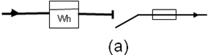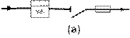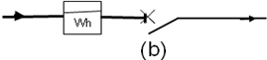
如上图所示,仅适用于按照明电价计费的三级负荷,其中 图(a)的电度表为直通式(60A及以下),主开关为负荷开关,因而后面要加熔断器,以在有短路故障时切断电源.
图(b)的主开关为自动空气开关,可跳开故障电流,因而不用熔断器,
图(c)接线用于60A以上电度表经电流互感器接入,主开关也用自动空气开关.
（2）单电源照明及动力供电线路
线路如下图所示,适用于60A以下线路,否则要加电流互感器电度表.
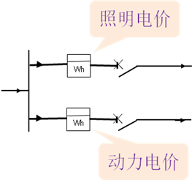
（3）双电源照明供电线路
双电源照明供电方案有”一用一备”和”互为备用”两种类型.不管哪种类型,供电部门均要求两个电源不能并联运行,须有可靠的电气及机械互锁功能.两个电源的切换方式有”手动”和”自动”两种.

参考文献
段春丽，黄仕元. 建筑电气 【M】. 机械工业出版社，2006.6

1) 段春丽，黄仕元. 建筑电气 【M】. 机械工业出版社，2006.6

